Охрана лесов от пожаров включает в себя систему мероприятий по профилактике, предупреждению, обнаружению, мониторингу и тушению лесных пожаров. Одним из способов причинения вреда лесам является уничтожение или повреждение лесных насаждений и иных насаждений в результате неосторожного обращения с огнем или иными источниками повышенной опасности. Данные действия при наличии определенных признаков являются деяниями, за совершение которых предусмотрена уголовная ответственность. Уничтожение лесов посягает на экологическую безопасность, создает угрозу причинения вреда личности, имущественным интересам, что негативным образом сказывается на общественной безопасности.
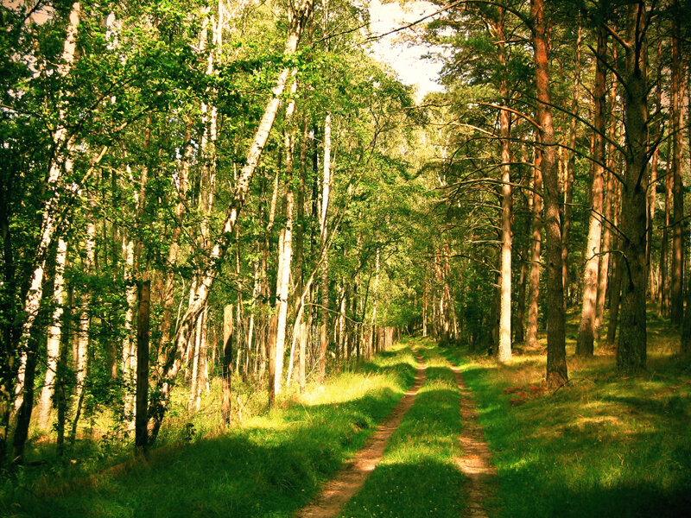

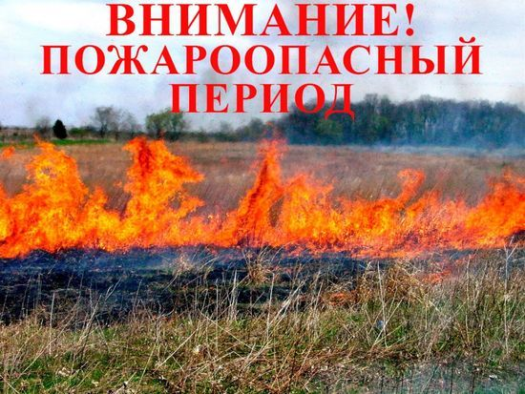

Правилами противопожарного режима в лесах, утвержденными Постановлением Правительства РФ от 07.10.2020 № 1614 со дня схода снежного покрова до установления устойчивой дождливой осенней погоды или образования снежного покрова в лесах запрещается:
а) использовать открытый огонь (костры, паяльные лампы, примусы, мангалы, жаровни) в хвойных молодняках, на гарях, на участках поврежденного леса, торфяниках, в местах рубок (на лесосеках), не очищенных от порубочных остатков (остатки древесины, образующиеся на лесосеке при валке и трелевке деревьев, а также при очистке стволов от сучьев, включающие вершинные части срубленных деревьев, откомлевки, сучья, хворост) и заготовленной древесины, в местах с подсохшей травой, а также под кронами деревьев. В других местах использование открытого огня допускается на площадках, отделенных противопожарной минерализованной (то есть очищенной до минерального слоя почвы) полосой шириной не менее 0,5 метра. Открытый огонь (костер, мангал, жаровня) после завершения сжигания порубочных остатков или его использования с иной целью тщательно засыпается землей или заливается водой до полного прекращения тления;
б) бросать горящие спички, окурки и горячую золу из курительных трубок, стекло (стеклянные бутылки, банки и др.);
в) применять при охоте пыжи из горючих (способных самовозгораться, а также возгораться при воздействии источника зажигания и самостоятельно гореть после его удаления) или тлеющих материалов;
г) оставлять промасленные или пропитанные бензином, керосином или иными горючими веществами материалы (бумагу, ткань, паклю, вату и другие горючие вещества) в не предусмотренных специально для этого местах;
д) заправлять горючим топливные баки двигателей внутреннего сгорания при работе двигателя, использовать машины с неисправной системой питания двигателя, а также курить или пользоваться открытым огнем вблизи машин, заправляемых горючим;
е) выполнять работы с открытым огнем на торфяниках.
Так как одним из способов причинения вреда лесам является уничтожение или повреждение лесных насаждений и иных насаждений в результате неосторожного обращения с огнем или иными источниками повышенной опасности, то следует обратиться к вопросу об ответственности за нарушение правил пожарной безопасности в лесах. При этом данные действия при наличии определенных признаков являются деяниями, за совершение которых предусмотрена уголовная ответственность (ст. 261 УК РФ). Если эти действия не подпадают под признаки уголовного преступления, то за их совершение предусмотрена административная ответственность (ст. 8.32 Кодекса Российской Федерации об административных правонарушениях). Федеральным законодательством РФ предусмотрено безусловное возмещение причиненного лесам вреда лицами, их причинившими (вред возмещается добровольно или в судебном порядке – ст. 100 Лесного кодекса РФ и ст. 1064 Гражданского кодекса РФ.



Нарушение требований пожарной безопасности (ст. 20.4 КоАП РФ) - штраф до 1 млн. руб., административное приостановление деятельности на срок до 90 суток.
Нарушение правил пожарной безопасности в лесах (ст. 8.32 КоАП РФ) - штраф до 1 млн. руб.
Непредставление сведений либо представление недостоверных сведений о пожарной опасности в лесах и лесных пожарах (ст. 19.7.14 КоАП РФ) - штраф до 15 тыс. руб.

Важно знать, что в случае обнаружения пожара необходимо обращаться в органы МЧС России по телефону службы спасения 112, в случае возникновения возгорания в лесном фонде – по федеральному номеру ФБУ «Авиалесоохрана» 8-800-100-94-00 (звонок по России бесплатный) либо в сети интернет на официальный сайт Рослесхоза – rosleshoz.gov.ru

Памятка
«Правила противопожарного режима»



